**奇瑞集团闪耀2023日内瓦国际车展（主题）**

**智能电动化车型重磅亮相 星途星纪元完成全球首秀（副题）**

10月5日，2023日内瓦国际车展在卡塔尔多哈正式开幕，奇瑞集团携旗下**奇瑞、星途、JAECOO品牌的多款重磅产品**闪耀登场，展示了纯电+混动+燃油的全方位布局和卓越的产品实力。**星纪元ES、星纪元ET两款高端纯电车型的亮相，更是开启了星途星纪元的全球首秀**，为海内外用户带来了“技术奇瑞”在智能化、电动化领域的集大成之作。

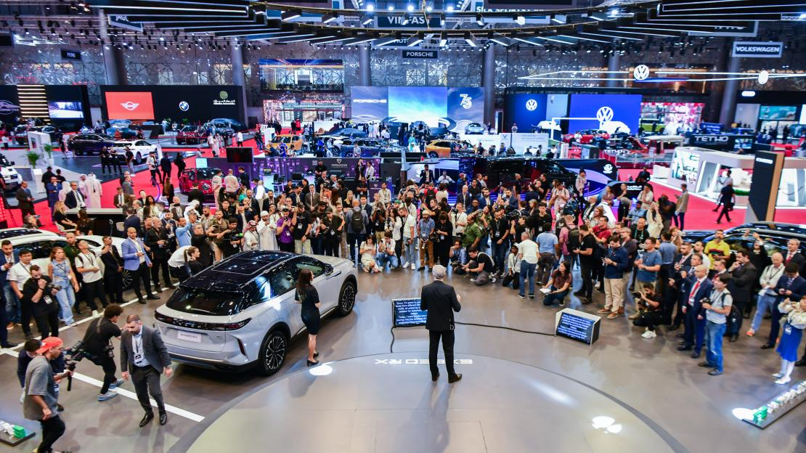

图为日内瓦车展上备受关注的星纪元全球首秀

作为世界五大车展之一，日内瓦车展是欧洲唯一每年度举办的大型车展。本届日内瓦车展首次在瑞士以外的地区举办，包括世界知名汽车品牌在内的全球厂商，带来了一系列突破性新车及创新技术。

奇瑞集团旗下**奇瑞品牌，带来了瑞虎、艾瑞泽等家族共5款产品，覆盖混动、燃油车型，其中两款PHEV车型——Tiggo 8 Plug-in Hybrid、Tiggo 7 Plug-in Hybrid为首发亮相**。两款PHEV车型以同级领先的3擎高效动力组合，同级独有、自主首创的3挡DHT，同级领先的智能科技配置，吸引了国际嘉宾、媒体和观众的广泛关注。

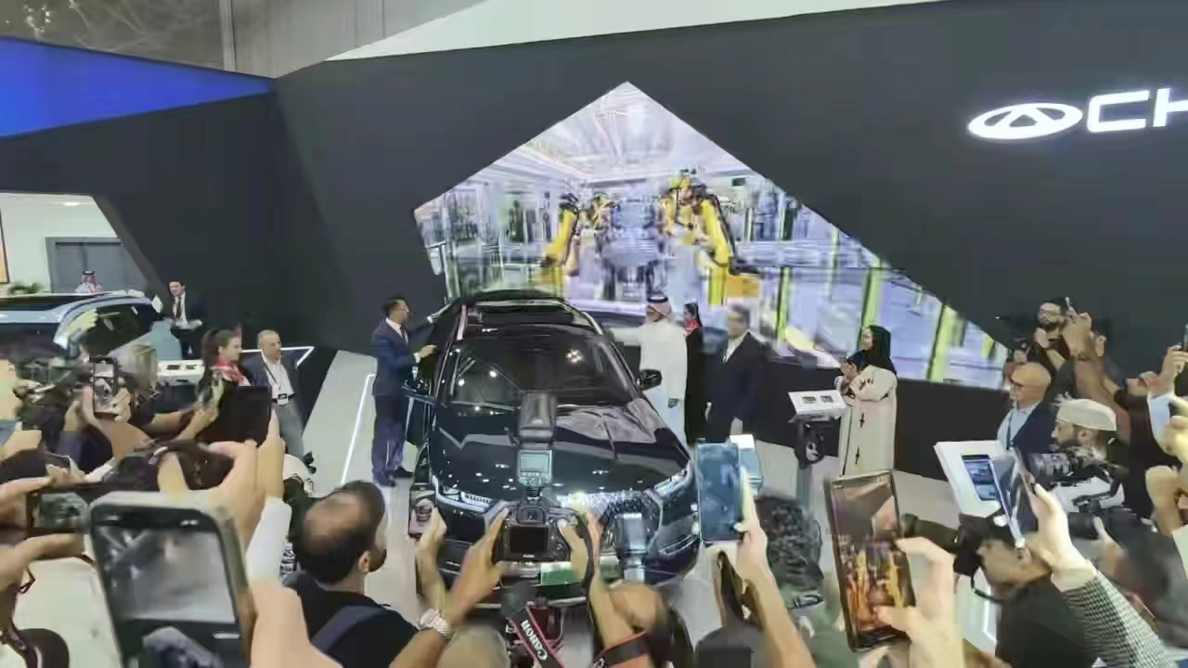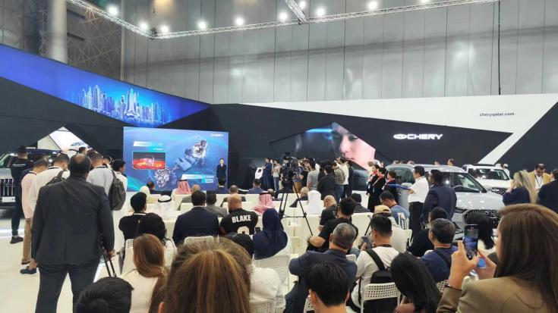

图为奇瑞品牌展区

**星途品牌**带来了星纪元、瑶光、揽月多款产品，**其中纯电动轿车星纪元ES、纯电动SUV星纪元ET**一亮相，就吸引了包括卡塔尔总理在内的现场嘉宾的浓厚兴趣。**星纪元ES**更是凭借充满动感与科技感的**“由风设计”，续航里程超过700公里的**EIC技术、仅需**3.8秒的零百加速**等令人振奋的驾乘体验，得到国际媒体和嘉宾的盛赞；星途EXEED RX（瑶光飞鱼版）也在车展上完成海外上市。

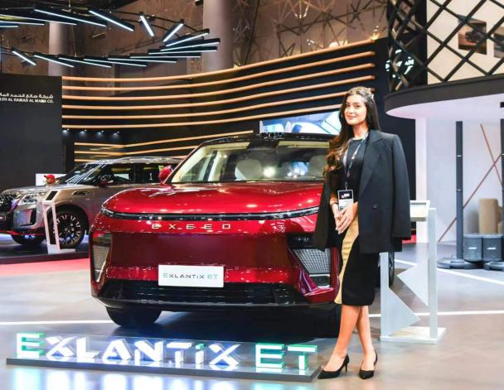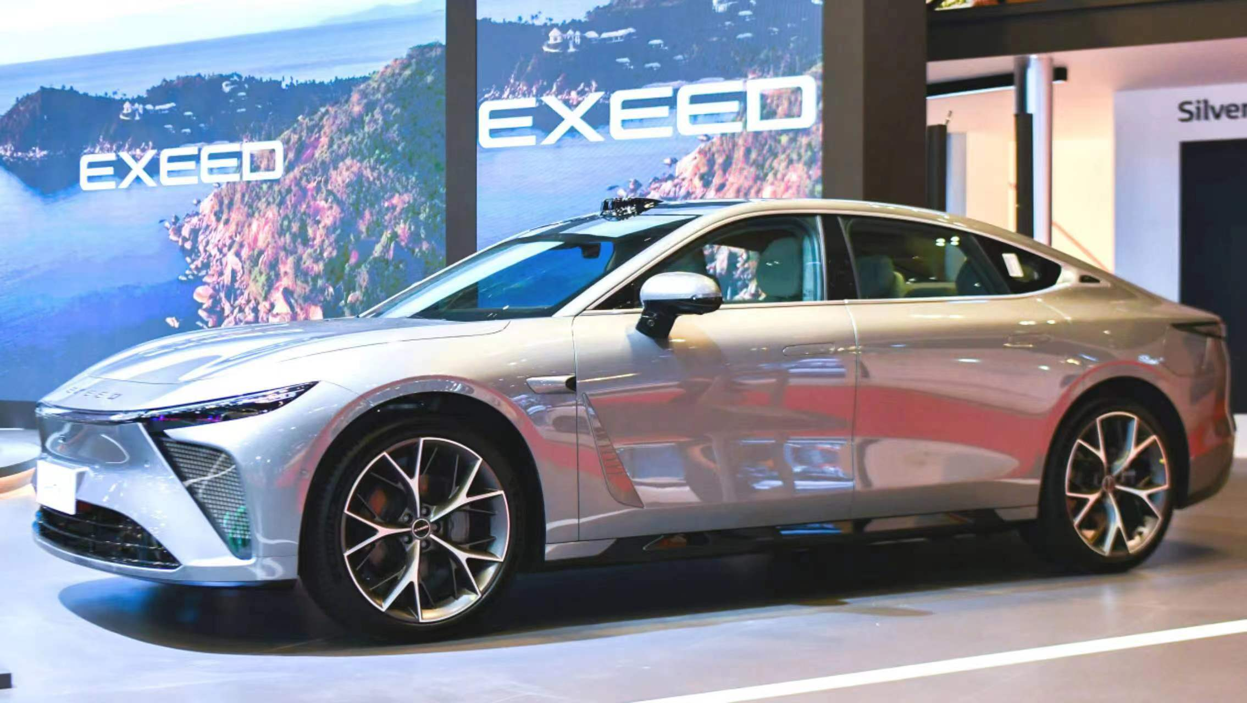

图为星纪元ES、星纪元ET

全新越野SUV品牌**JAECOO旗下第二款越野SUV产品J8，**也在日内瓦车展献上了全球首秀。J8预计于明年2月开启全球上市，3月会进入卡塔尔市场。无论是外观设计、座舱配置还是动力性能，都展现了对非凡格调和未来科技的追求，将在越野SUV领域开辟全新市场，为用户创造极致出行体验。

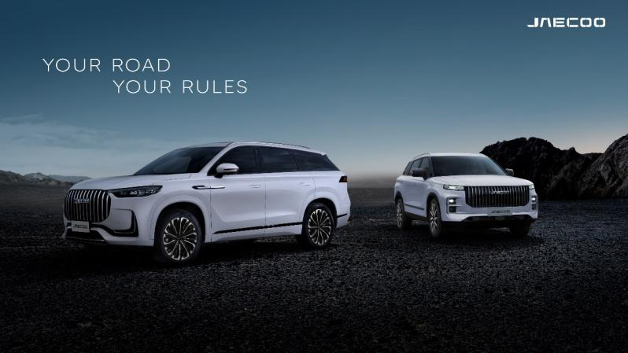

图为JAECOO越野SUV产品J8

奇瑞集团深耕海外市场20余年，从“走出去”到“走进去”再到“走上去”，与越来越多的海外经销商、优秀合作伙伴携手开拓全球市场，产品赢得了80多个国家和地区、近300万海外用户的认可与热爱。卡塔尔是奇瑞集团在中东地区的主要市场。奇瑞凭借出色的产品口碑，销量在当地排名第四；明星产品TIGGO 8 Pro Max荣获卡塔尔“最智能SUV的开创者”称号；瑞虎7更是位居卡塔尔细分市场销量第一名，并超过第二、第三名的销量之和。

此次奇瑞集团在日内瓦车展带来的最新车型，以及混动技术、电池技术、智能驾驶技术等，展示了“技术奇瑞”进阶向上的全面突破。未来，奇瑞集团将继续丰富新能源车型矩阵，以多元化的产品组合，满足消费者多样化用车需求，为全球用户带来绿色智慧出行的新体验。

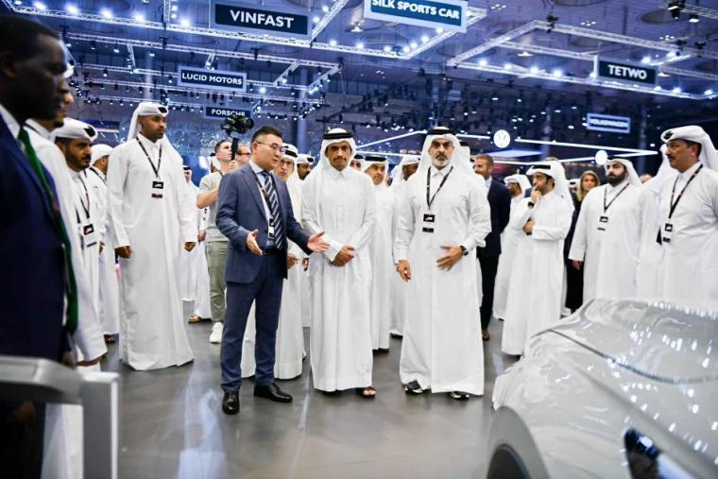

图为卡塔尔总理率团亲临奇瑞展区，盛赞首发车型星途星纪元ES

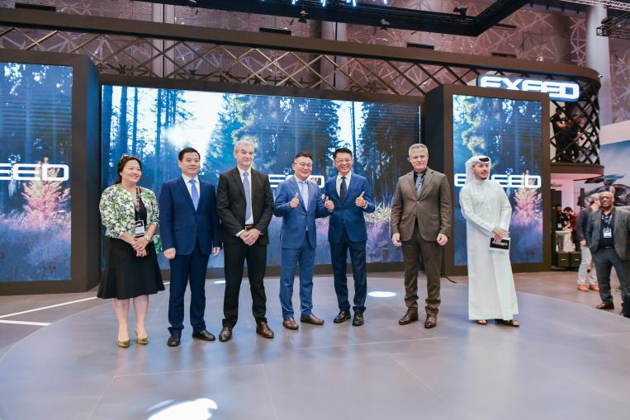

图为海外大区、经销商、合作伙伴等参观并点赞星途展区